Anleitung Syncthing

Wenn sie verschiede Computer benutzen, müssen sie sicher ab und zu Dateien zwischen ihnen übertragen. Wahrscheinlich haben sie das bisher immer mit einem USB- Stick oder einer externen Festplatte gemacht. Doch das geht auch einfacher: Syncthing überträgt Daten sehr schnell zwischen zwei Computern.

-Syncthing installieren
-Syncthing einrichten

Syncthing installieren

Klicken sie zuerst auf den Link:
https://github.com/canton7/SyncTrayzor/releases/tag/v1.1.28

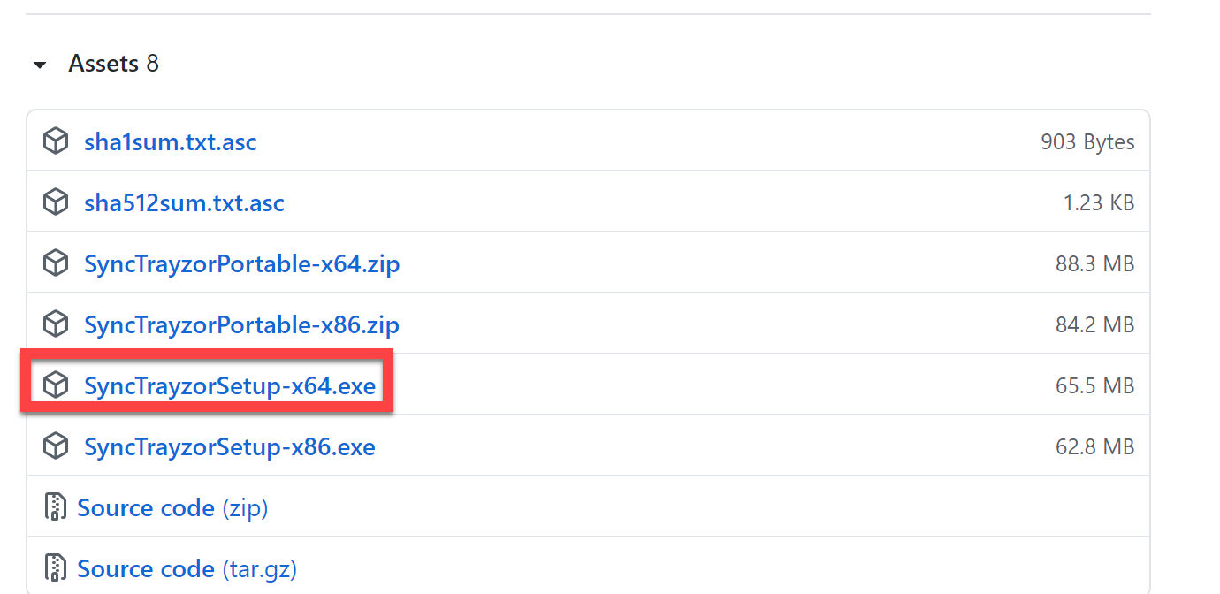
Dort müssen sie ein bisschen herunterscrollen bis sie zu [Assets] kommen. Dort klicken sie auf [SyncTrayzorSetup-x64.exe].
Nun hat sich eine Datei heruntergeladen. Doppelklicken sie diese.

Bestätigen sie mit [Ja], klicken sie dreimal auf  und einmal auf . um den Installationsassistenten zu beenden, klicken sie auf .

Wichtig: Es reicht nicht, wenn Syncthing nur auf einem Gerät installiert ist. Es muss auf allen Geräten installiert sein, mit denen sie Syncthing nutzen wollen.

Syncthing einrichten

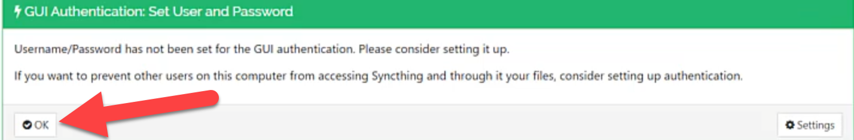
Klicken sie zuerst (auf jedem Gerät) in dem grünen Fenster auf [OK].


Klicken sie nun (auf jedem Gerät) oben rechts auf [English] und wählen sie [German] aus.

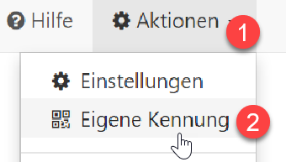
Klicken sie auf einem Gerät auf [Aktionen] und dann auf [Eigene Kennung].

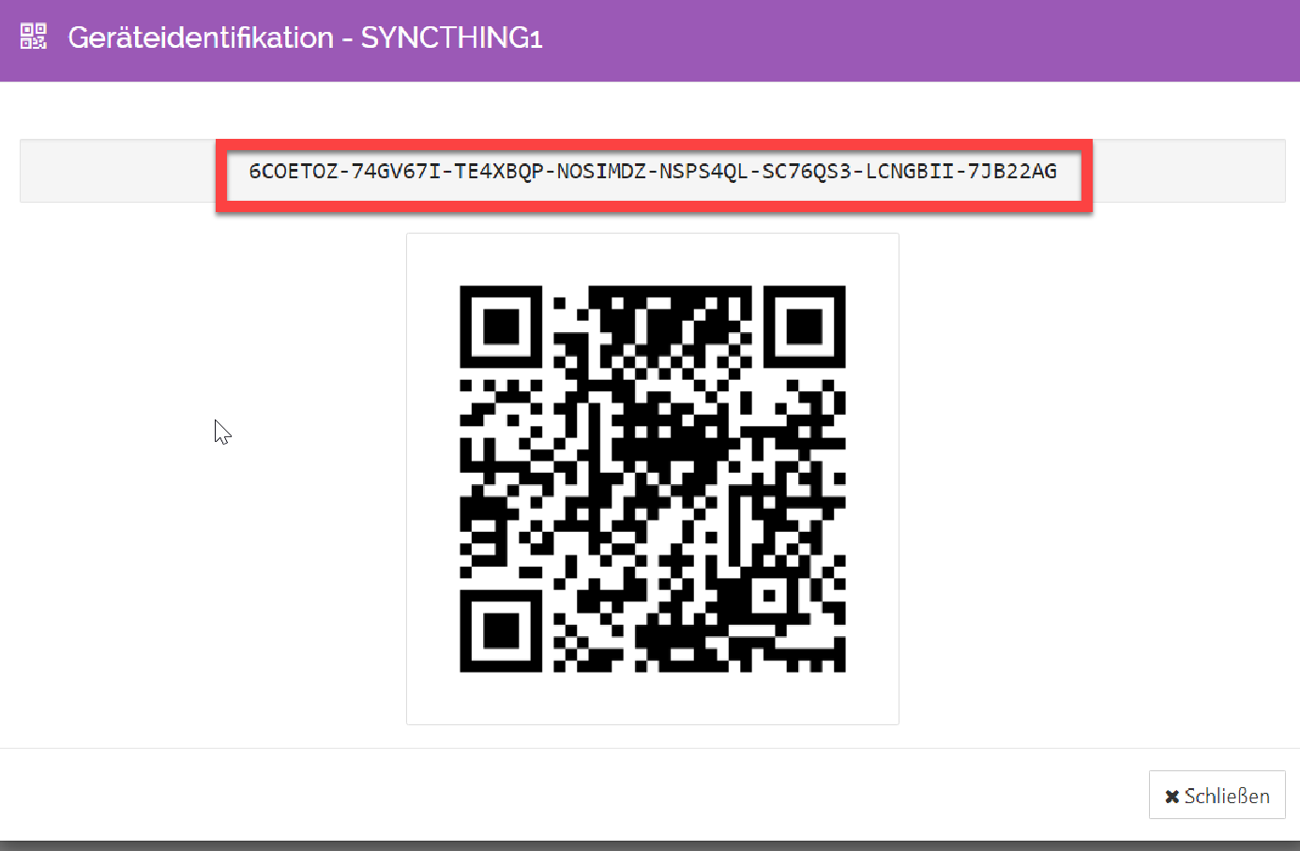
Es öffnet sich ein Info-Fenster. Dort steht ein Code. Merken sie sich diesen bitte, weil sie ihn auf den dem anderen Gerät nachher eingeben müssen. Nun müssen sie auf klicken.

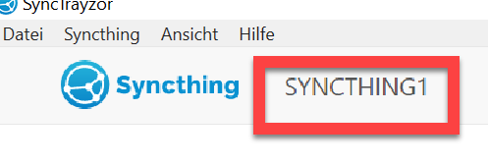
Oben, links steht ein Gerätename. Merken sie sich diesen bitte auch.

Nun müssen sie zu dem Gerät wechseln, das verbunden werden soll.

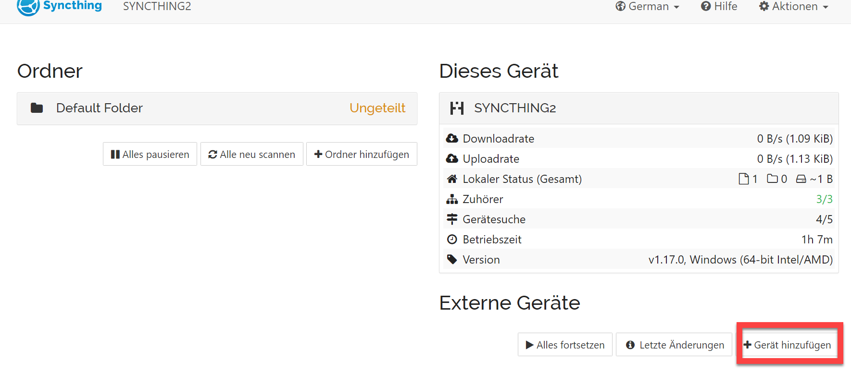
Dort klicken sie auf [Gerät hinzufügen].

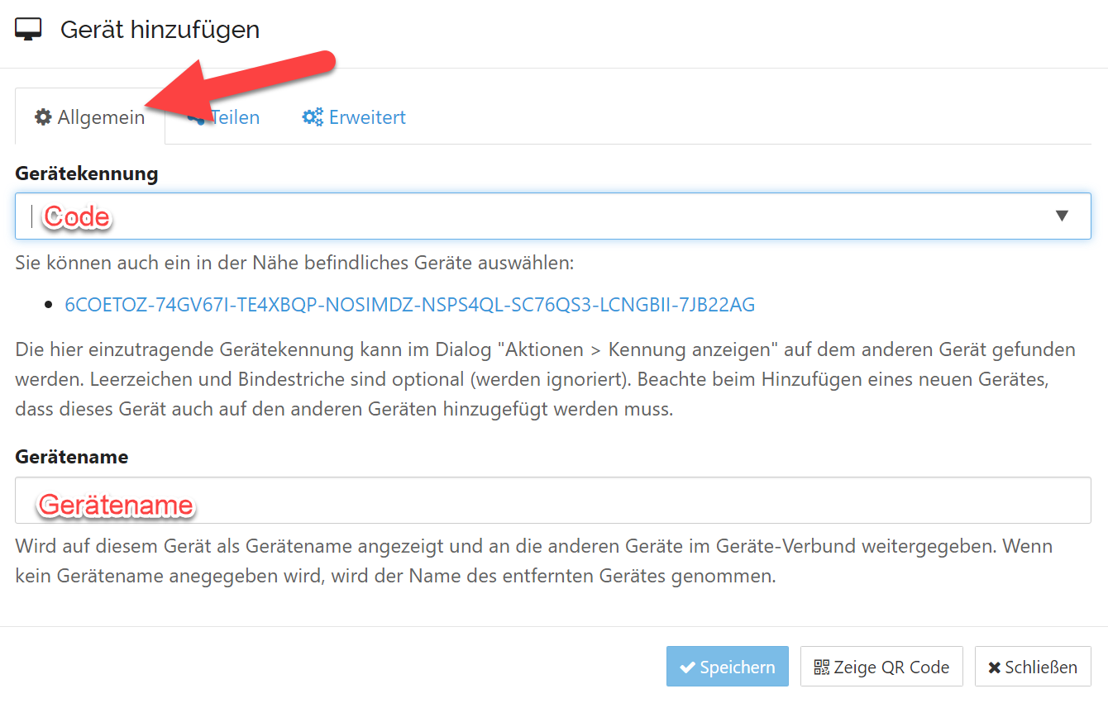
Klicken sie auf [Allgemein], geben sie den Code und den Gerätenamen von vorher ein, und klicken sie auf [Speichern].

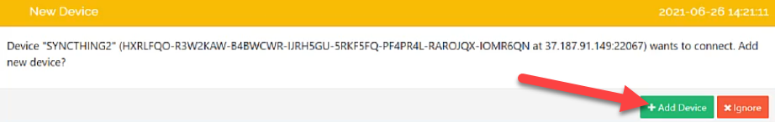
Klicken sie auf [Add Devive].

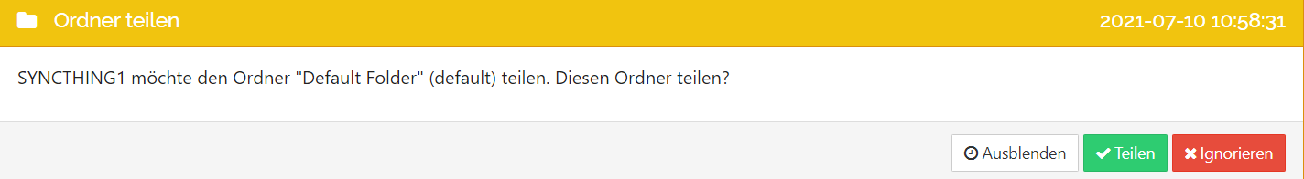
Klicken sie auf beiden Geräten auf [Teilen].

Klicken sie anschließend auf einem Gerät auf .
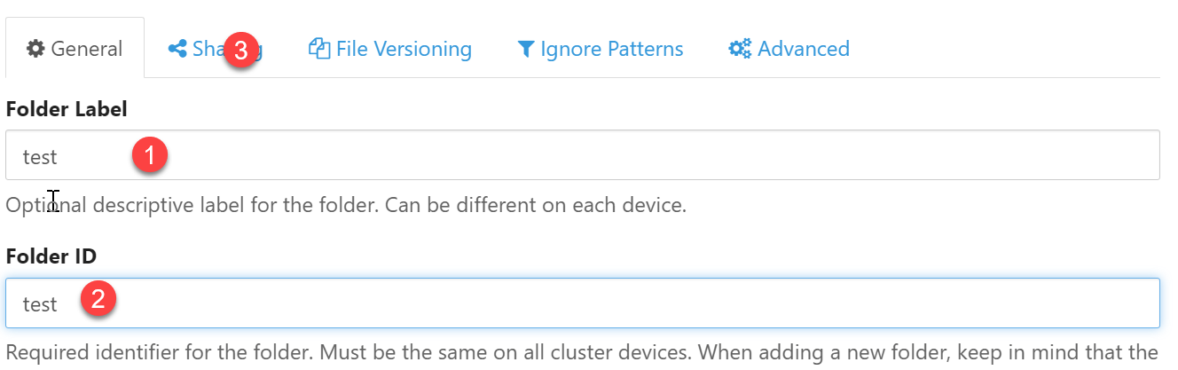
Geben sie ihrem Ordner einen Namen und eine ID und klicken sie dann auf [Sharing].

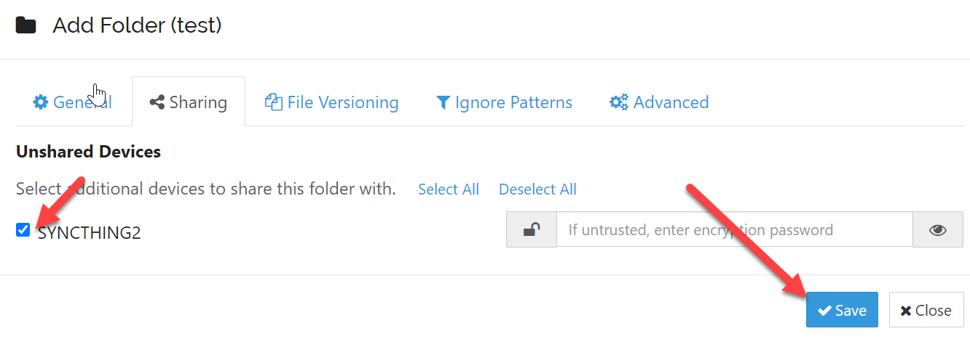Setzen sie einen Hacken (, wie im Bild,) und klicken sie auf [Save].

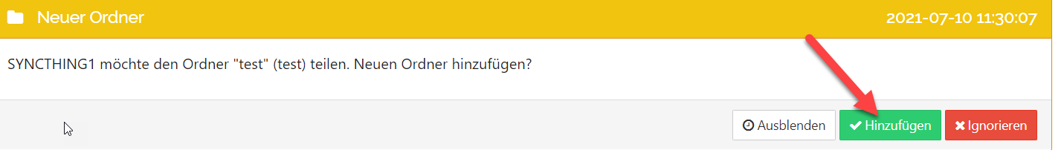Auf ihrem anderen Gerät werden sie gefragt, ob sie den Ordner teilen möchten. Dies bestätigen sie mit [Hinzufügen].

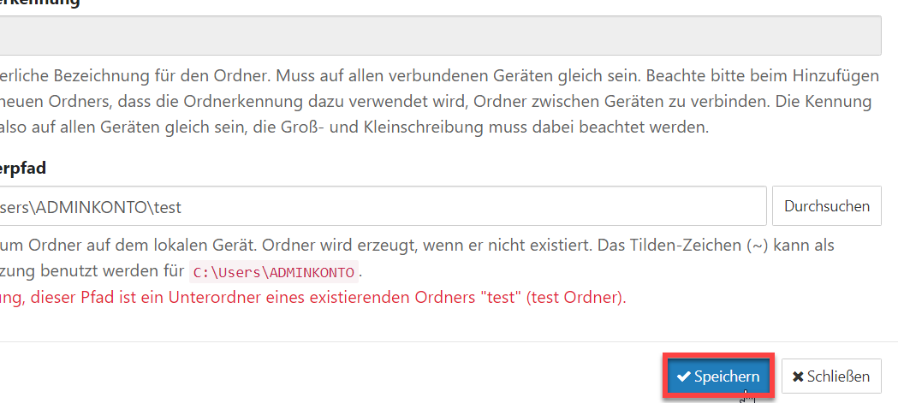
Klicken sie auf [Speichern].

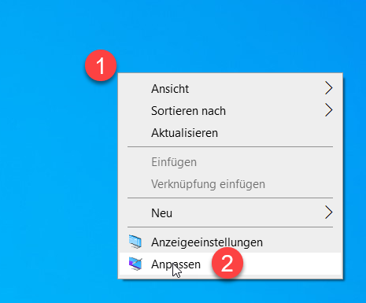
Gehen sie nun auf beiden Geräten auf ihren Desktop zurück, rechtsklicken sie ich und klicken sie dann auf [Anpassen].

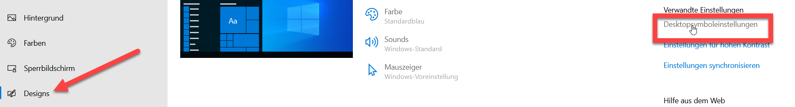
Nun klicken sie auf [Designs] und dann auf [Desktopsymboleinstellungen].

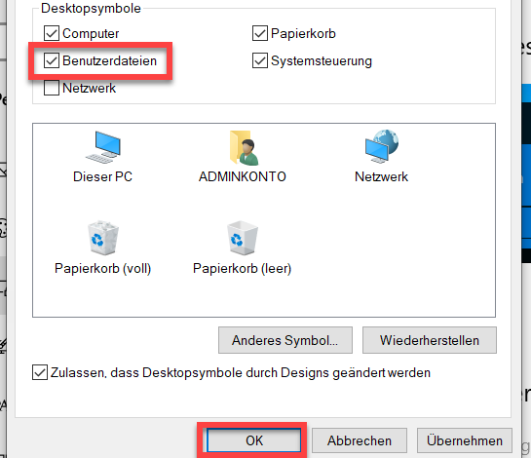
Es öffnet sich ein Fester in dem sie ein Hacken bei [Benutzerdateien] setzen müssen. Danach klicken sie auf [OK].


Jetzt erstellt sich auf ihrem Desktop ein Ordner, der nach ihrem Benutzernamen benannt ist, doppelklicken sie diesen.

Den Ordner, den sie vorhin erstellt haben, finden sie entweder direkt in dem Fenster, das sich geöffnet hat, oder unter dem Ordner [Sync].

Wenn sie wollen können sie eine Verknüpfung auf ihren Desktop erstellen:
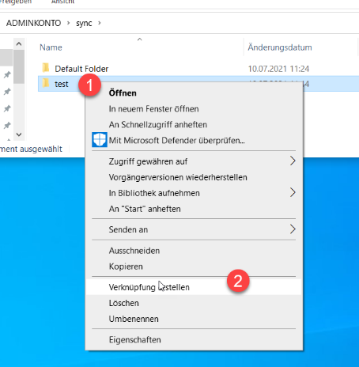
Klicken sie zuerst auf den Ordner, rechtsklicken sie danach den Ordner und klicken sie dann auf [Verknüpfung erstellen].
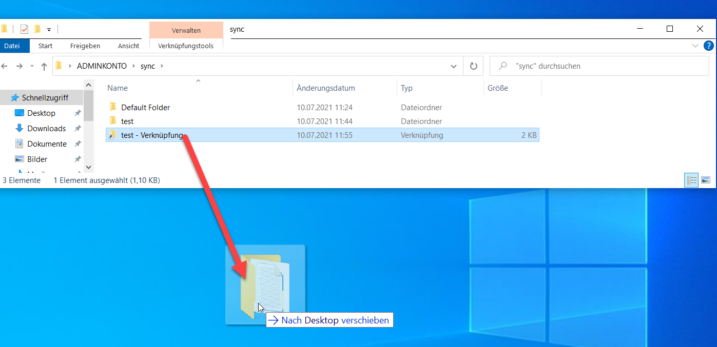
Ziehen sie nun die Verknüpfung auf ihren Desktop.

